中国抗癌协会中西整合胰腺癌专委会专家在滇开展技术帮扶并完成首例PTCD
近日，中国抗癌协会中西整合胰腺癌专业委员会委员张柯博士在云南省怒江傈僳族自治州成功开展了首例经皮肝穿刺胆道引流术（PTCD）。这一技术的落地，填补了当地在肝胆胰疾病介入治疗领域的空白，标志着怒江地区在胆道恶性梗阻的微创诊疗上迈出了坚实一步。
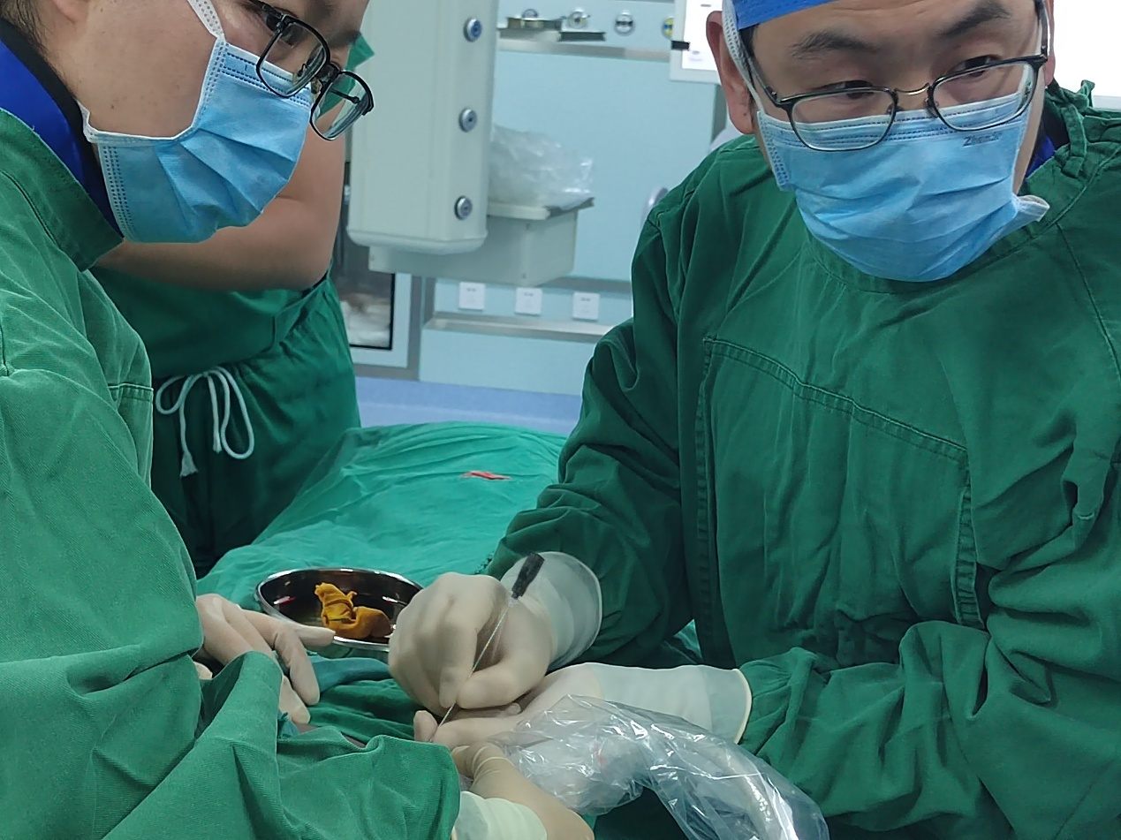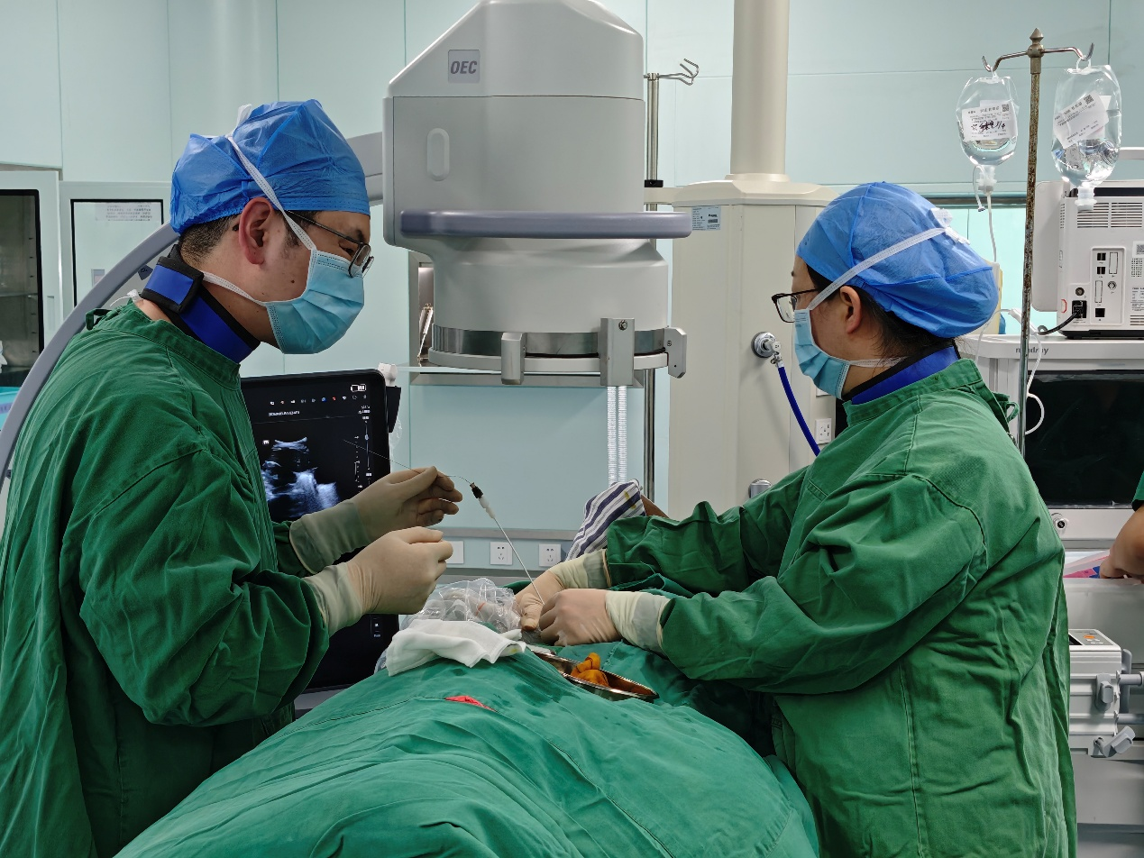
此次手术患者为胰头恶性肿瘤，导致梗阻性黄疸。怒江州地处边陲，医疗条件差，复杂的胆道梗阻患者往往面临转院难、风险大的困境。面对挑战，张柯博士克服当地有限的医疗条件，在超声引导下精准穿刺，并借助骨科使用的C臂透视机，凭借精湛的微创介入技术顺利置入引流管，即刻缓解了患者的胆道梗阻。后续张柯博士将根据中国抗癌协会（CACA）颁布的《中国肿瘤整合诊治指南》为该例胰头癌患者量身其制定中西医整合治疗方案。
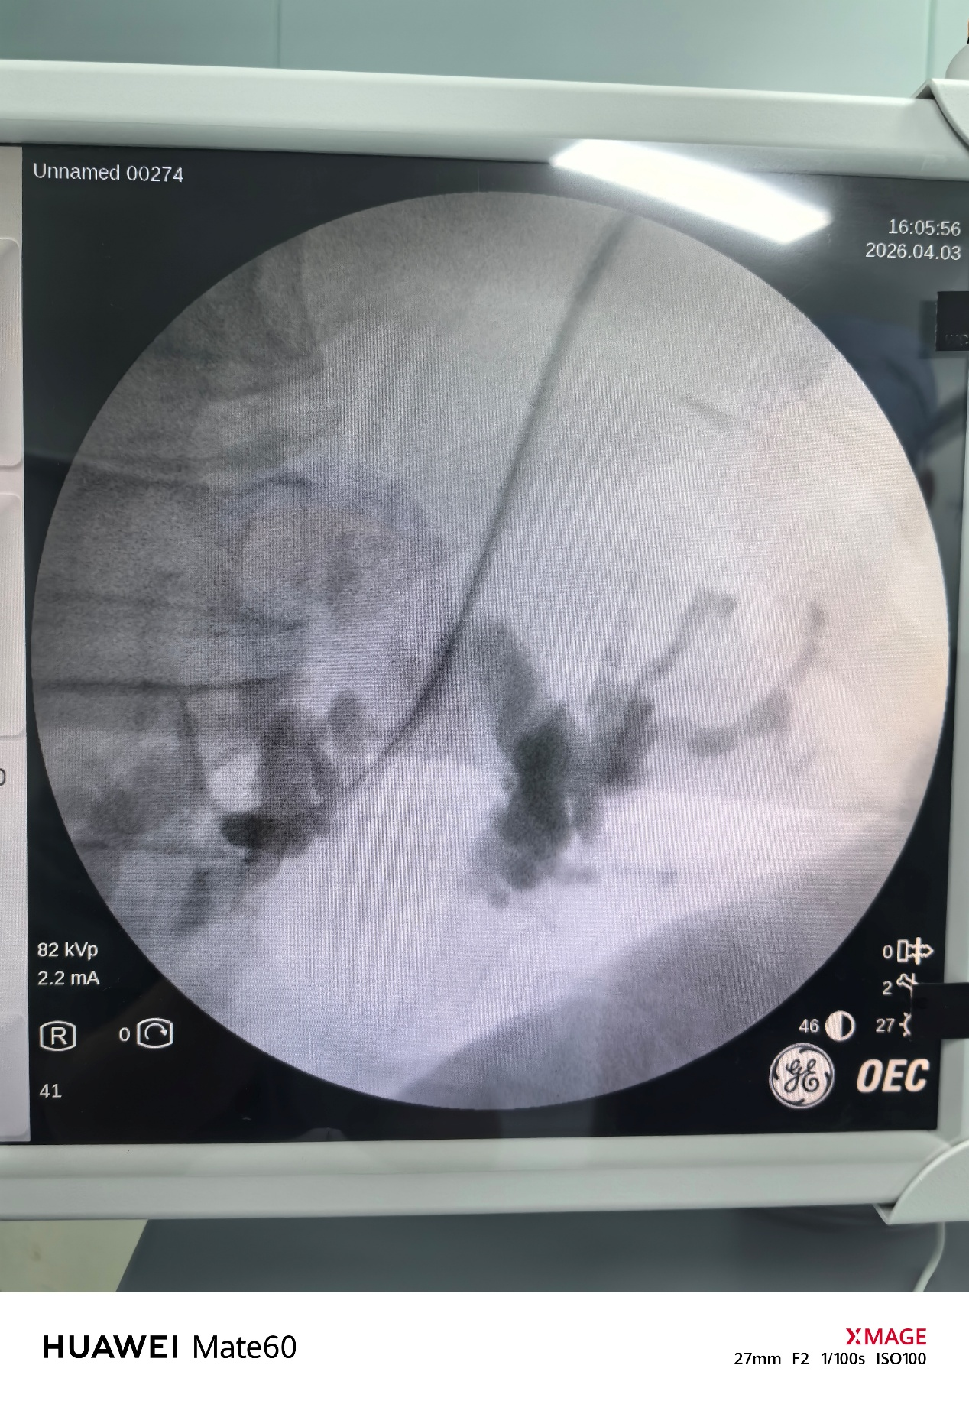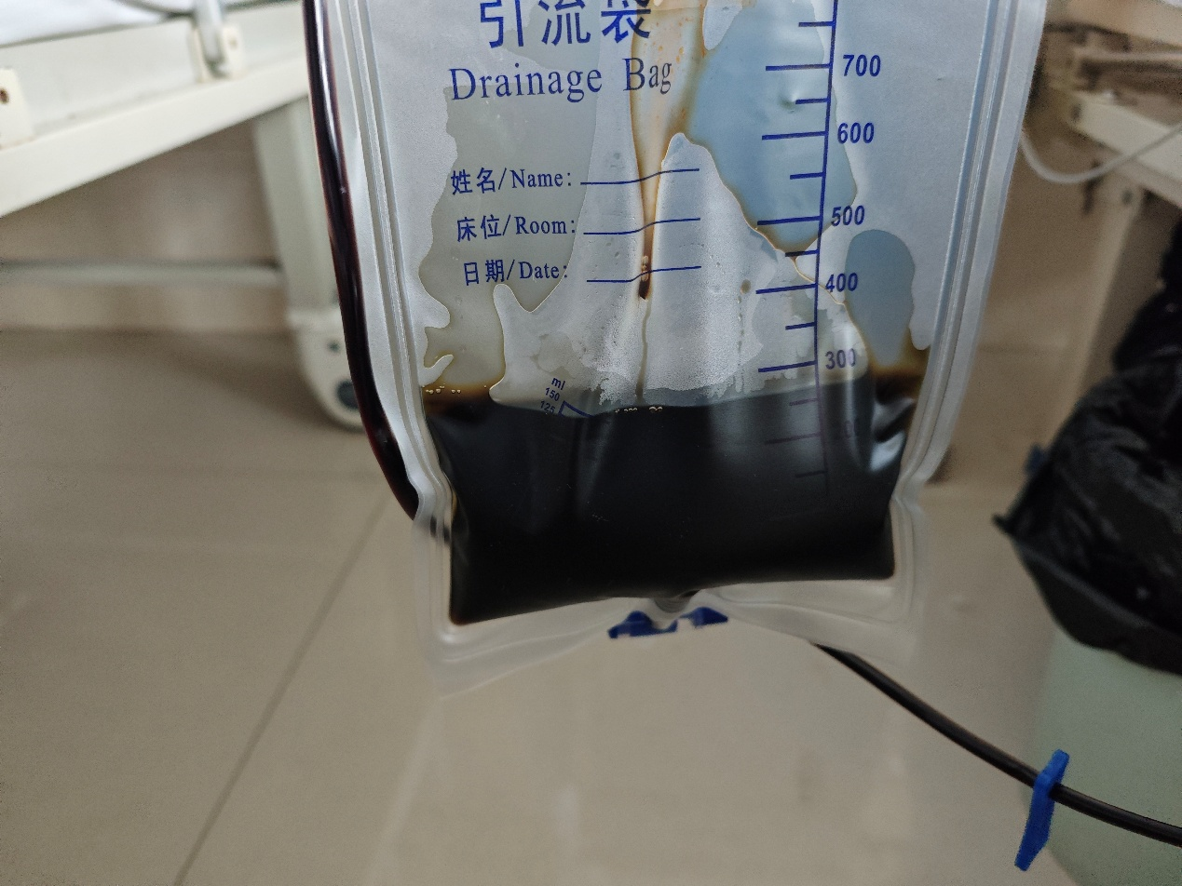
作为中国抗癌协会中西整合胰腺癌专委会的一员，张柯博士不仅将先进的医疗技术带进边疆地区，更是通过带教帮扶，将CACA规范化的肿瘤整合诊疗理念根植基层。未来，专委会将继续发挥学术引领作用，让优质医疗资源跨越山海，造福边疆百姓。

